DTC 2026 场景开发赛道第一级成果设计报告
参赛组：德谬歌矩阵团 | 2026 年 10 月 31 日

摘要
本作品面向第八届数字孪生体挑战赛场景开发赛道第一级任务，围绕资料整理、GIS 标识和逐站点说明，构建了可交互的基础设施参考态势系统。系统以赛事资料中的 CRS 参考目录为对象范围，结合公开地理资料、站点资料与来源记录，形成站点目录、三维地图、逐站点画像、空间关系和字段证据，并以同一实体贯通属性、空间、关系与来源视图。
当前成果包含 66 条参考站点、66 份画像、214 个画像章节和 3,747 条字段证据；其中 16 个多设施对象包含 51 处有独立定位依据的组成地点。另有 1,626 条 BSR 源表记录作为独立统计数据集展示。系统提供在线访问与单文件软件，便于评审查看。
本系统使用的是明确标注来源和适用范围的参考数据快照。地图位置不等同于组委会确认的正式坐标或设施完整边界；系统未接入现场测量、实时状态或物理控制。Codex 用于资料整理、软件开发和来源审核，画像审核身份记录为 AI 代理。
在线演示：基础设施参考态势系统

一、赛题理解与建设目标

1.1 赛题任务
根据可读取的赛题公开说明，场景开发赛道第一级要求参赛团队利用 GIS 恰当标识组委会提供的太平洋战区军事基地数据，并使用公开智能体服务为每个基地建立详细说明；各赛道均应体现对数字孪生战场开放系统模型的理解和运用。
本作品将第一级的交付目标具体落实为：可浏览的空间位置、可检索的对象目录、逐对象详细说明、可追溯的来源证据，以及可结合实际数据理解的模型视图。本文说明已实现的一级内容，不将后续等级的推演能力作为现有成果。

1.2 设计目标
1. 依据已接收资料整理参考站点，保留原始名称和记录定位，建立稳定的对象标识。
2. 以 GIS 地球和设施详情图展示有依据的参考位置，区分单点、多设施对象及地区参考等不同语义。
3. 为每个参考站点建立可阅读、可追溯的画像，并保留来源、审核记录和数据版本。
4. 将实体属性、空间位置、组成关系和来源证据放入统一的项目数据模型，提供浏览与导出。
5. 让评审能够通过在线网页或单文件软件查看成果，并明确数据年代、精度和使用范围。

二、数据来源与处理

2.1 输入资料与对象范围
本项目使用已接收的四份资料开展一级研究：一份 CRS 印太基础设施背景报告、一份 FY2024 基地结构报告工作簿、一份关于伙伴和盟友观点的研究报告，以及一份 INDOPACOM 背景资料。不同资料承担的作用不同，不能混为同一张基地坐标表。
输入文件分别为《U.S. Defense Infrastructure in the Indo-Pacific: Background and Issues for Congress》、美国国防部 FY2024 基地结构报告工作簿、《U.S. Major Combat Operations in the Indo-Pacific: Partner and Ally Views》和《U.S. Indo-Pacific Command (INDOPACOM)》。原始资料保存在项目资料目录；评审可通过成果中的来源记录查看其用途与定位。
数据或资料 | 项目中的用途 | 使用边界
CRS 基础设施报告 | 从报告表格整理 66 条参考站点，保留原始记录与名称 | 作为参考目录使用，报告本身不是本项目的坐标主表
FY2024 BSR 工作簿 | 展示 Federal DoD Main Report 的 1,626 条记录及统计 | 统计截至 2023 年 9 月 30 日；与 66 条 CRS 目录为独立口径
其他背景资料 | 辅助理解组织和历史背景 | 按原文的年代与主题使用，不推断实时状态
公开地理与站点来源 | 补充参考位置、组成关系及画像依据 | 区分资料中的原始事实、公开补充和项目派生结果

66 条参考站点的整理范围来自 CRS 参考目录；该数量不等同于 BSR 工作簿的全球统计行数。两份资料存在对象范围、统计目的和记录粒度差异，因此系统没有将二者按名称强行合并为同一套站点数据。

2.2 处理过程
资料处理按照“原始资料归档、对象整理、公开来源补充、形成画像、审核发布”的顺序进行。系统为对象分配稳定的项目内 site_id，保留原始记录号与名称；位置、章节说明和组成关系分别记录来源标识及其适用范围。项目内编号用于组织数据，不冒充组委会给出的竞赛编号。
对于地理位置，系统区分 GIS 来源、官方图表和已归档的地名查询结果。当前 66 条代表位置中，18 条对应 GIS 来源、1 条对应官方图表、47 条对应已归档地名查询。位置的对象语义和精度由每条定位记录说明；对于缺少独立定位依据的组成关系，仅保留文字关系，不补造坐标。
对于逐站点说明，系统按身份与位置、名称与历史、一般用途、组成关系等实际可得内容组织章节，并将章节与来源关联。各站点的章节数量和内容依据可核实资料而有所不同，不以统一字数替代来源质量。

2.3 数据结构与追溯
主要运行数据包括站点 GeoJSON、画像 JSON、BSR CSV、字段证据 CSV、来源登记 JSON、前端元数据和世界地理参考数据。site_id 用于关联站点与画像；来源标识连接画像章节、字段证据和来源登记。审核记录保存审核人类型和输入指纹，供数据变更后重新核验。
记录中的项目审核通过是对当前快照的内部审核结果，审核主体为 Codex AI 代理，不等同于组委会专家审核，也不表示位置经过现场测绘。

三、系统总体设计

3.1 架构与数据流
系统采用静态 Web 应用架构。数据准备与审核在运行前完成，前端读取固定版本的数据文件，分别提供概览、地图、站点目录、站点详情、开放系统模型和 BSR 统计页面。
赛事资料与公开来源 → 对象整理、位置与画像编制 → 来源登记、字段证据、版本与审核记录 → 站点 / 画像 / 统计 / 地理参考数据 → Web 应用：地图、目录、详情、模型、统计 → 在线访问或单文件成果
前端使用 Vue 3、TypeScript、Vite、Vue Router、Pinia 和 Three.js。三维地图与详情页面读取同一套数据对象；来源信息通过统一的来源登记和证据界面查看。该架构不依赖运行时后端，不接入实时数据库或在线模型服务。
本报告系统截图取自 2026 年 10 月 31 日最新本地源码的隔离构建，包含近景地理纹理清晰度调整；在线演示网站当时仍为已发布版本，最新本地调整尚未同步到线上。单文件软件包与在线网站分别以各自版本为准。

3.2 主要功能
概览。 展示数据规模、审核状态、演示入口和数据来源说明，帮助评审了解成果范围。
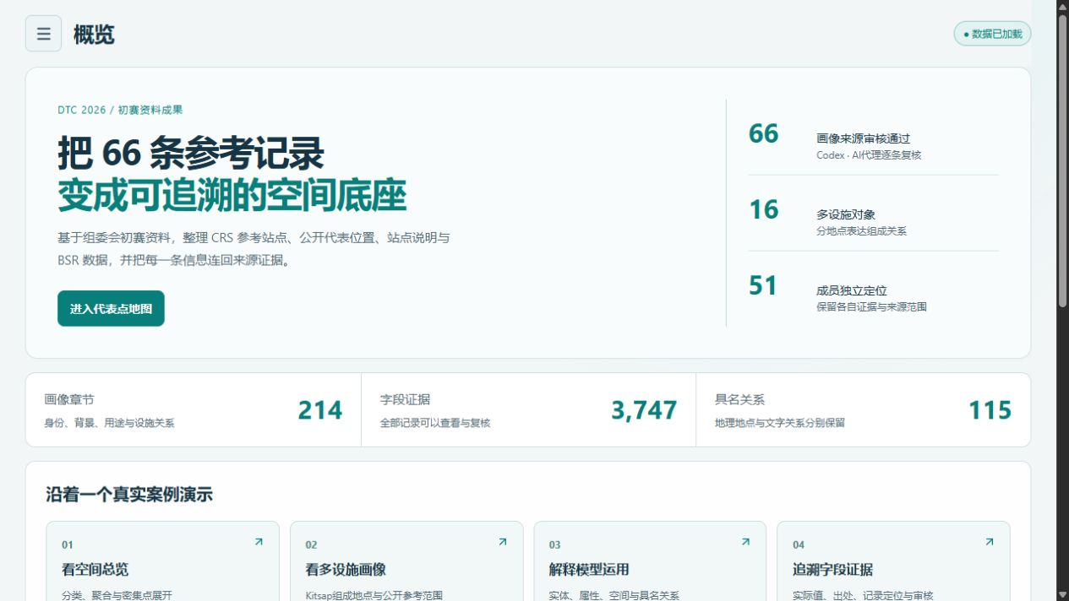
图 1 系统概览与成果指标（2026 年 10 月 31 日本地最新构建截图）
三维 GIS 地图。 使用三维地球展示参考站点，支持区域定位、机构筛选、标记聚合与展开、站点选择和缩放。不同颜色和形状用于表达机构与位置类型；飞机、卫星与轨道是演示动画，不代表实时状态。
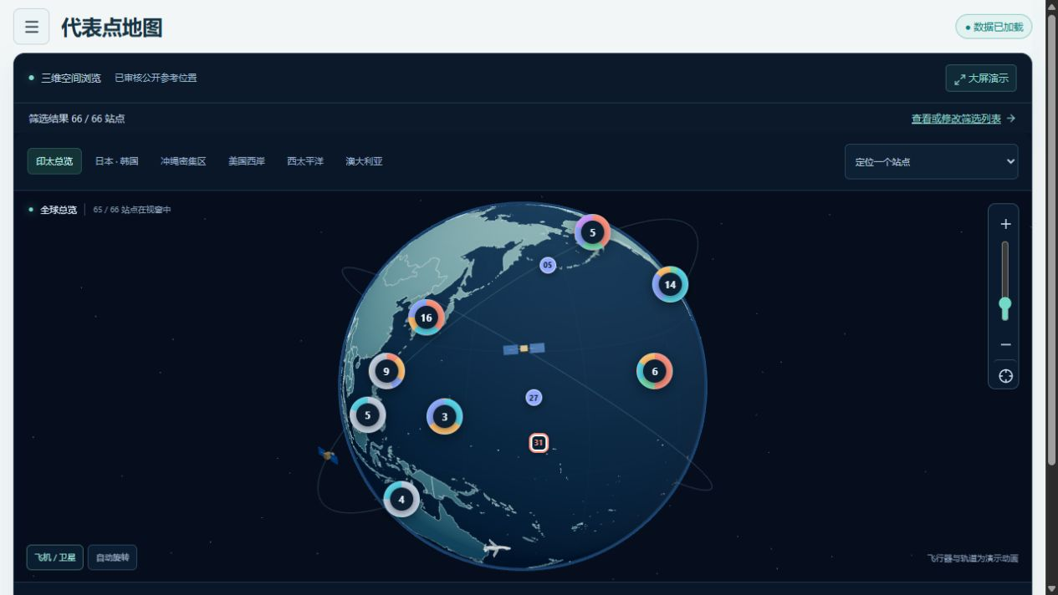
图 2 三维 GIS 代表点地图（2026 年 10 月 31 日本地最新构建截图）
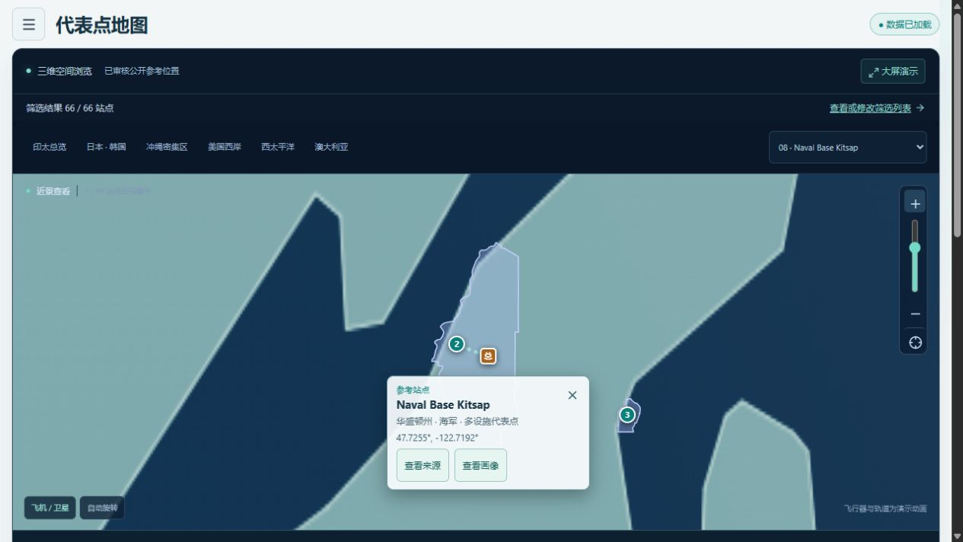
图 3 地图近景与站点选择（2026 年 10 月 31 日本地最新构建截图）
站点目录与筛选。 支持按名称、机构、地区和位置类型查找参考站点。筛选条件可带入地图，评审可从目录进入相应站点详情。 目录和地图共享筛选条件，便于在表格与空间视图间对照结果。
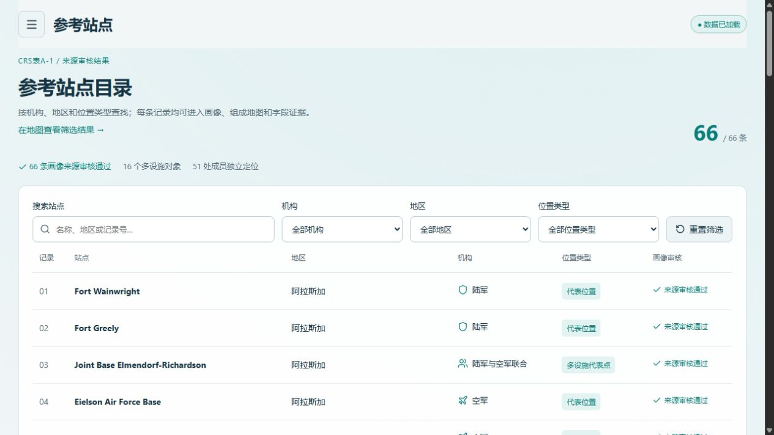
图 4 参考站点目录与筛选（2026 年 10 月 31 日本地最新构建截图）
站点画像与空间详情。 展示原始目录信息、分章节画像、组成地点、参考地图、来源和字段证据。多设施对象区分总览锚点、可独立定位的成员与仅有文字依据的关系，避免把一个参考点解释为所有成员的位置。
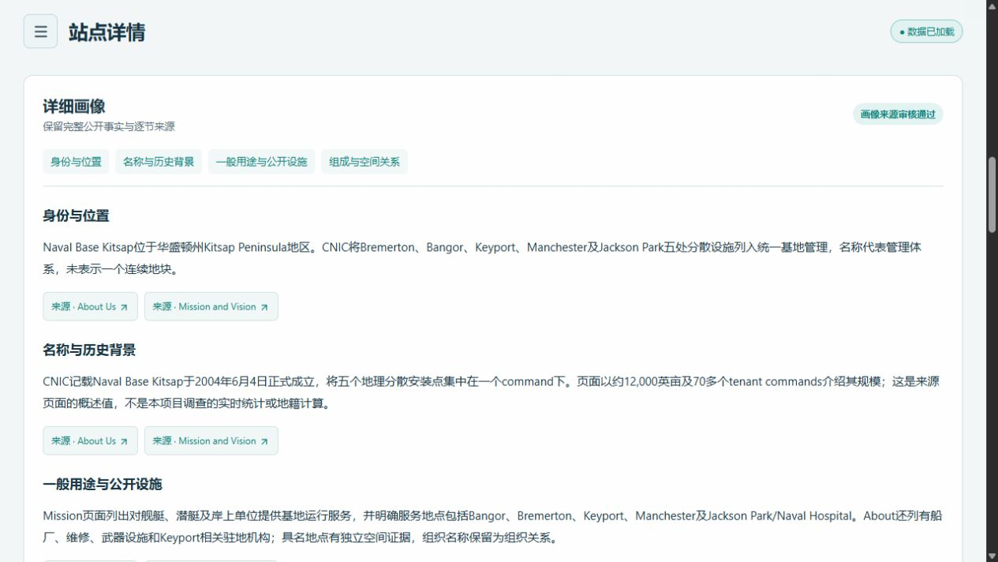
图 5 站点画像章节与来源（2026 年 10 月 31 日本地最新构建截图）
来源与证据。 支持查看记录值、来源、原始记录定位、发布日期或获取信息及审核状态。部分来源仅有明确标注的节选或索引记录，不能表述为已读取完整原文。
开放系统模型。 以同一真实站点为例，从属性、空间、关系和证据四个视角展示项目数据模型，并提供结构化 JSON 查看和下载。
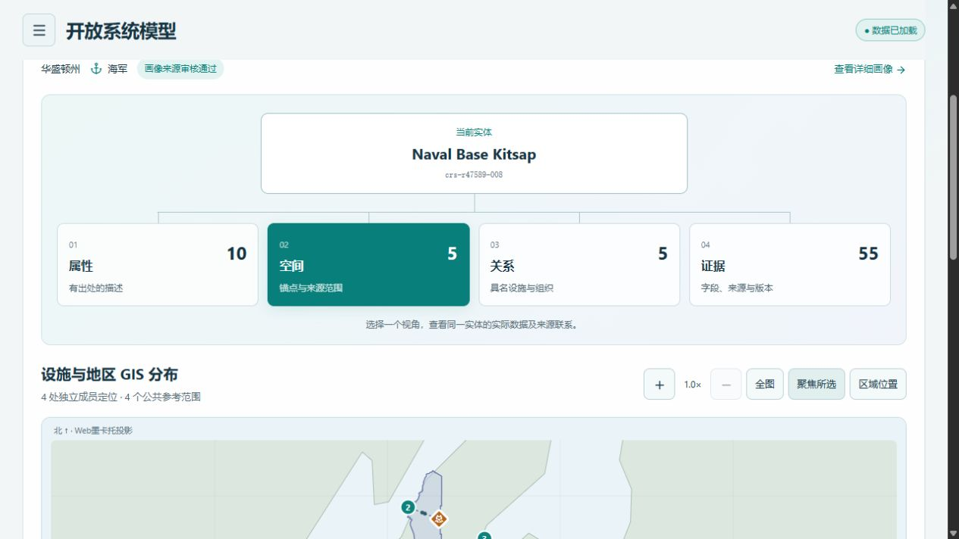
图 6 实体模型及四种视角（2026 年 10 月 31 日本地最新构建截图）
BSR 统计。 展示原始工作簿的记录规模、机构分布、面积统计和源表明细。统计保留源表的日期、单位和数据口径，不能与 CRS 参考站点数量直接相加。 机构图表可筛选原表明细，明细支持分页及取消筛选。
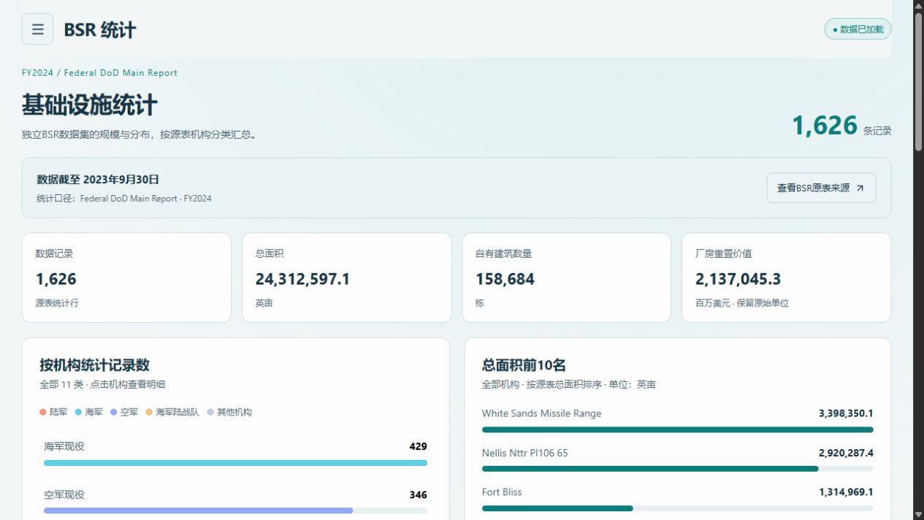
图 7 BSR 独立统计页面（2026 年 10 月 31 日本地最新构建截图）

3.3 访问方式
在线版通过 GitHub Pages 提供访问；单文件软件将应用和运行数据打包在一个 HTML 文件中。外部来源链接仍需要网络访问。本次对单文件软件通过本机 HTTP 进行了浏览器抽查；双击 file:// 的使用方式尚未在本次检查中直接验收。

四、开放系统模型的理解与应用
本作品将第一级的模型应用限定为有来源的实体描述和空间表达。实体是可识别的站点对象；属性描述名称、地区及有出处的背景信息；空间视角表达参考位置与适用范围；关系视角区分组成、管理或其他具名联系；证据视角连接字段、来源和数据版本。
在系统中，评审可选择同一实体，依次查看其属性、地图、组成关系和字段证据，理解项目如何从资料建立可核验的数字描述。对于多设施对象，总览锚点与各成员的位置分别保存，未获得独立位置的成员保留文字说明。
这里的模型结构和概念映射属于本项目实现。公开资料中的通用术语和说明用于理解，不能据此宣称已实现主办方专有接口或获得模型认证。系统目前没有接入实时传感数据、现场测控、状态仿真或动态推演。

五、公开智能体在项目中的使用
项目使用 Codex 辅助资料梳理、数据处理、软件开发与审核。逐站点画像及来源记录采用带身份的审核记录，审核主体标记为 AI 代理；字段证据、来源登记和输入指纹用于回溯当前结果。
智能体参与的是成果编制与审核过程。网站运行时加载已生成的数据快照，不提供在线聊天、实时检索或模型推理服务。对于没有保存完整原文或无法确认的资料，系统保留相应状态，不将推断或未验证信息表述为已证实事实。

六、成果查看与演示建议
1. 打开在线地图，查看站点分布、标记类型和机构筛选。
2. 进入参考站点目录，按名称搜索对象，并通过筛选结果进入地图。
3. 打开一个多设施对象的详情，查看画像章节、独立成员位置和来源依据。
4. 进入开放系统模型，对同一实体切换属性、空间、关系与证据视图。
5. 打开 BSR 统计，查看其独立数据范围、机构统计和原表明细。
提交材料包括在线访问地址、一级软件包和本设计报告；具体提交形式以组委会实际通知为准。

七、适用范围与后续工作
当前作品完成了参考站点的静态描述、GIS 可视化、来源追溯和项目模型视图。参考位置的精度取决于来源和对象尺度；资料未提供可独立确认的完整边界时，系统不以参考范围冒充正式地籍边界。站点目录覆盖范围、空间表达是否满足赛题要求，最终由组委会评审。
后续可在获得明确任务要求及可信数据后，继续完善数据更新、模型接口和动态状态表达。第二级相关分析和推演不属于本次已完成内容。

